**Бюджет для граждан**

**к решению «Совета Чернавского муниципального образования № 36 от 25 декабря 2019 года «О бюджете Чернавского муниципального образования на 2020 год»**

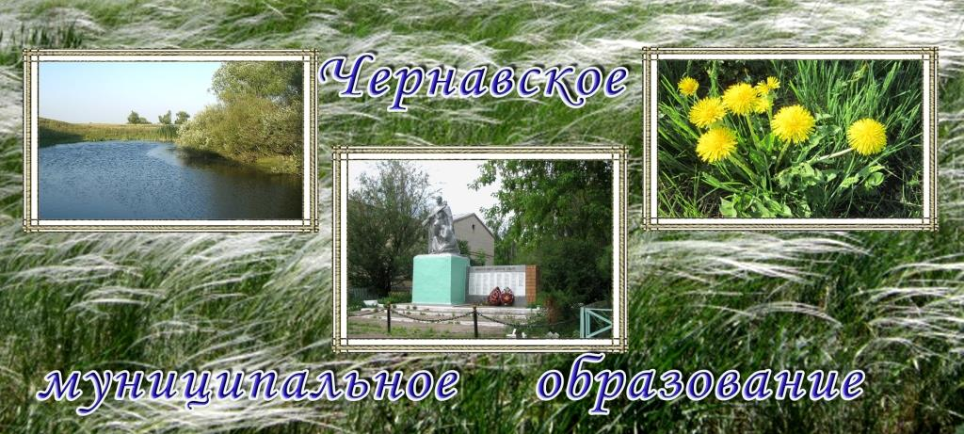

**Уважаемые жители Чернавского муниципального образования.**

Одной из главных задач бюджетной политики является обеспечение прозрачности и открытости бюджетного процесса. Для привлечения большого количества граждан к участию в обсуждении вопросов формирования бюджета района и его исполнения разработан «Бюджет для граждан».

«Бюджет для граждан» предназначен прежде всего для жителей, не обладающих специальными знаниями в сфере бюджетного законодательства. Информация «Бюджет для граждан» в доступной форме знакомит граждан с основными характеристиками бюджета Чернавского муниципального образования.

**Бюджетный процесс - ежегодное формирование и исполнение бюджета**

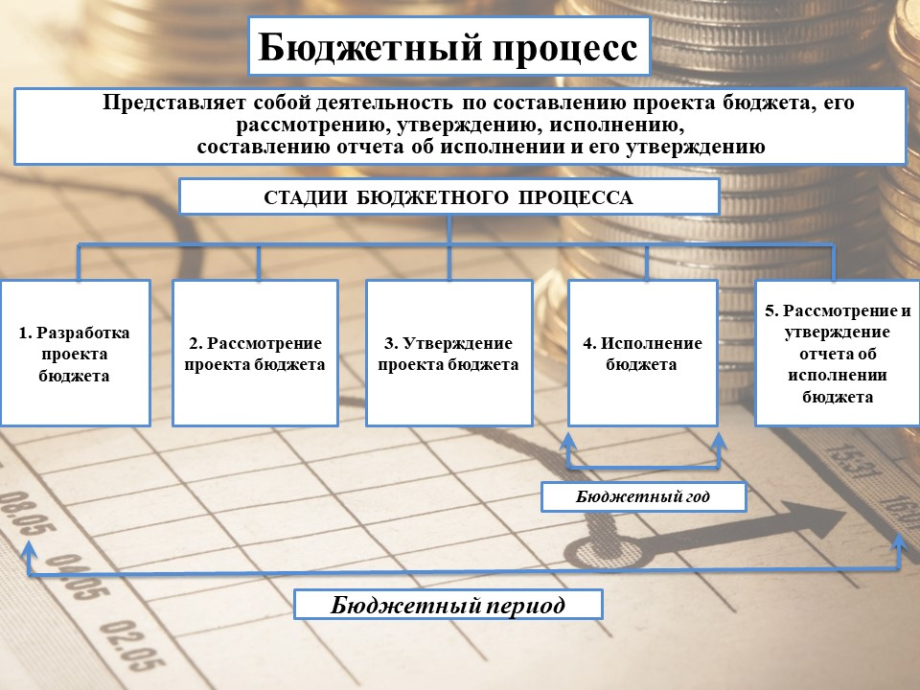

Что такое бюджет?

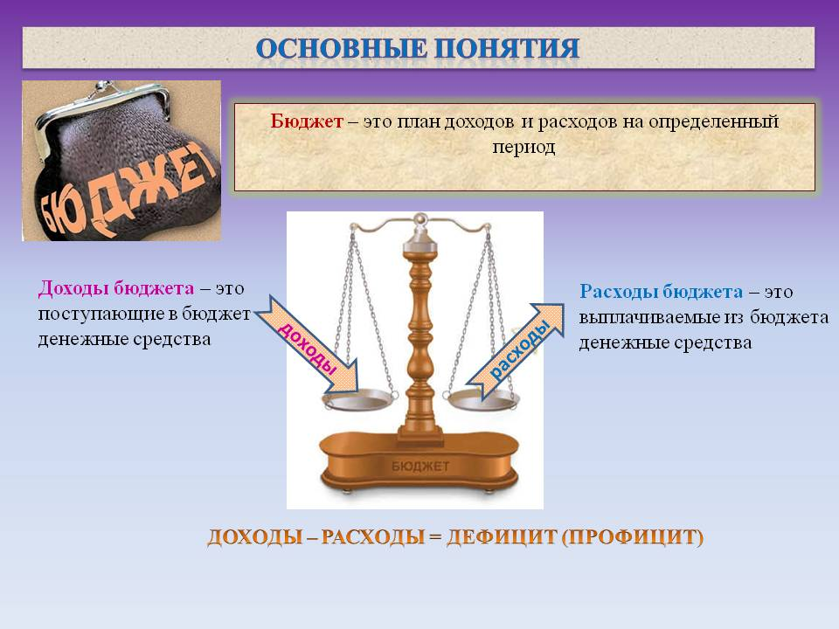

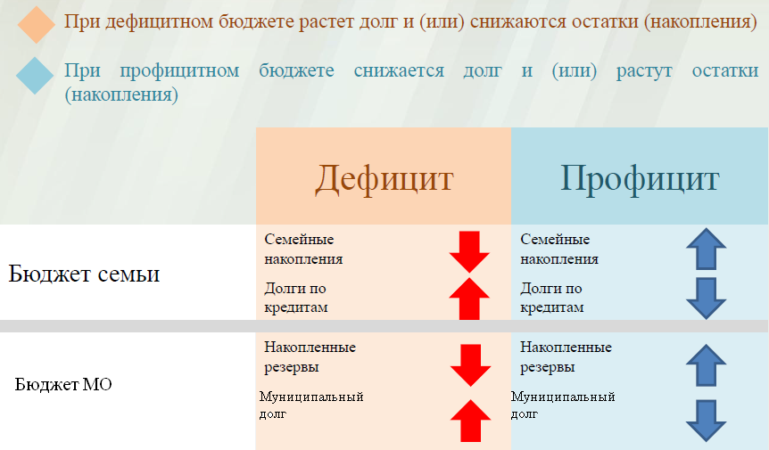

**Бюджет – это план доходов и расходов на определенный период.**

Бюджет Чернавского муниципального образования

тыс. руб.

|  |  |  |  |
| --- | --- | --- | --- |
| Показатели | **Отчет**  **2018 год** | **Оценка 2019 год** | **План**  **2020 года** |
| **Доходы, в том числе** | **2514,4** | **3047,7** | **2748,5** |
| Налоговые, неналоговые доходы | 1753,7 | 2382,4 | 2624,8 |
| Безвозмездные поступления | 760,7 | 665,3 | 123,7 |
| **Расходы, в том числе** | **3718,8** | **4064,5** | **2748,5** |
| Общегосударственные вопросы | 1577,5 | 2775,7 | 1865,2 |
| ЖКХ | 1067,4 | 770,0 | 524,3 |
| Национальная экономика | 74,5 | 199,9 | 50,0 |
| Национальная оборона | 73,5 | 82,9 | 81,0 |
| Национальная безопасность и правоохранительная деятельность |  | 15,0 | 15,0 |
| Другие расходы | 925,8 | 221,0 | 213,0 |
| **Баланс (доходы-расходы)**  **Дефицит или профицит** | **-1204,4** | **-1016,8** | **0** |

Зачем нужны бюджеты?

Для выполнения своих задач муниципальному образованию необходим бюджет, который формируется за счет сбора налогов и безвозмездных поступлений направляемых на финансирование бюджетных расходов.

**Основные характеристики бюджета**

**Доходы бюджета**

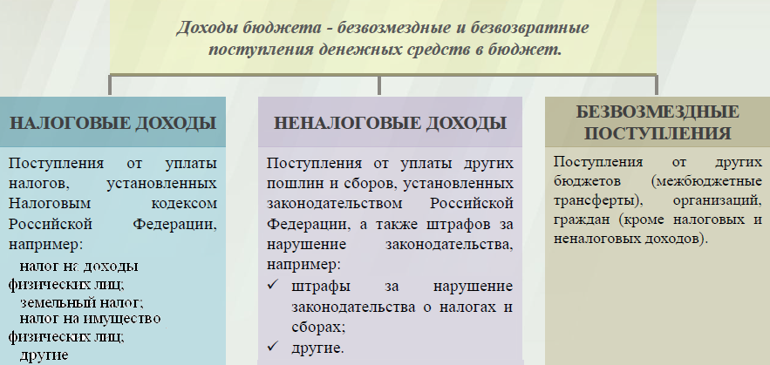

**Межбюджетные трансферты - основной вид безвозмездных перечислений**

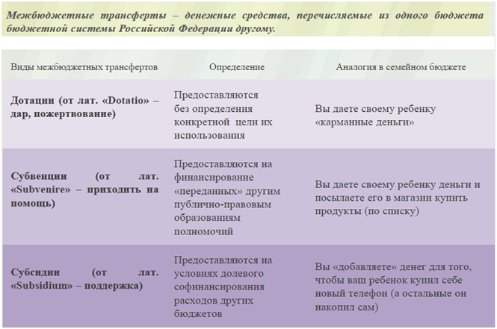**Федеральные, региональные и местные налоги**

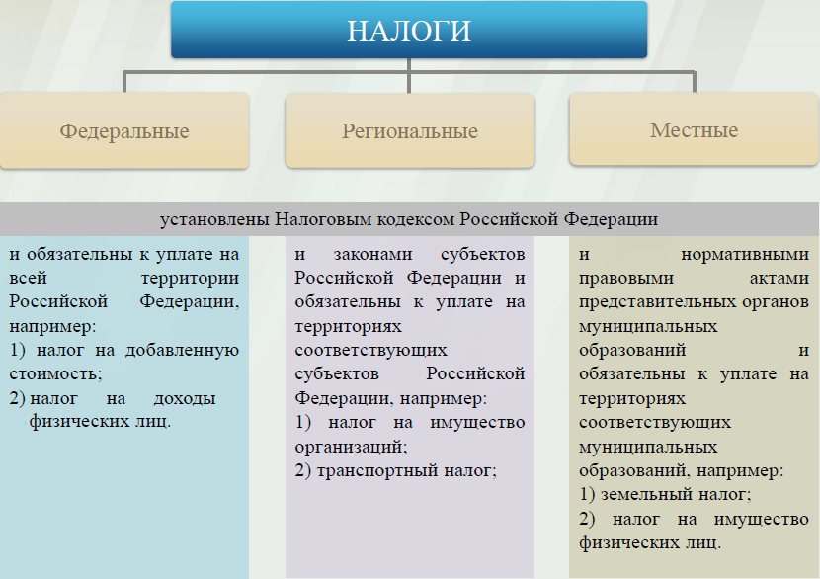

**Налоги, зачисляемые в бюджет муниципального образования в 2020 году.**

|  |  |  |
| --- | --- | --- |
| **Налог на доходы физических лиц** | **Налог на имущество физических лиц** | **Земельный налог** |
| **3 % 100 % 100 %** | | |
| **Местный бюджет** | | |

**Структура доходов бюджета Чернавского муниципального образования**

тыс. руб.

|  |  |  |  |
| --- | --- | --- | --- |
| Показатели | **Отчет**  **2018 год** | **Оценка 2019 год** | **План**  **2020 года** |
|
| **Налоговые доходы всего:** | **1753,7** | **2382,4** | **2624,1** |
| в том числе |  |  |  |
| налог на доходы физ.лиц | 235,7 | 250,0 | 230,7 |
| единый сельскохозяйственный налог | 258,3 | 1113,3 | 1168,9 |
| налог на имущество физ.лиц | 128,7 | 130,0 | 157,1 |
| земельный налог | 1127,4 | 870,0 | 1067,4 |
| госпошлина | 3,6 | 19,1 |  |
| **Неналоговые доходы всего:** |  |  | **0,7** |
| в том числе |  |  |  |
| штрафы, санкции и возмещение ущерба |  |  | 0,7 |
| **Безвозмездные поступления всего:** | **760,7** | **665,3** | **123,7** |
| в том числе |  |  |  |
| дотации | 54,7 | 42,5 | 42,7 |
| субвенции | 73,5 | 82,9 | 81,0 |
| Прочие субсидии | 486,1 | 500,0 |  |
| Безвозмездные поступления от негосударственных организаций | 68,0 |  |  |
| Прочие безвозмездные поступления | 20,5 |  |  |
| Межбюджетные трансферты | 57,9 | 39,9 |  |
| **Итого доходов:** | **2514,4** | **3047,7** | **2748,5** |

**Структура доходов**

**В 2018 году доходы составили – 2514,4 тыс. руб.**

**Оценка доходов в 2019 году составила – 3047,7 тыс. руб.**

**Доходы бюджета в 2020 году составят – 2748,5 тыс. руб.**

**Доходы бюджета Чернавского муниципального образования**

**в расчете на 1 жителя**

**( численность населения Чернавского муниципального образования**

**на 01.01.19г. 729 человек)**

руб.

|  |  |  |  |
| --- | --- | --- | --- |
| Наименование доходов | **Отчет**  **2018 год** | **Оценка 2019 год** | **План**  **2020 года** |
| **Доходы всего, в том числе:** | **3449,0** | **4181,0** | **3770,0** |
| налоговые и неналоговые доходы | 2406,0 | 3268,0 | 3600,0 |
| безвозмездные поступления | 1043,0 | 913,0 | 170,0 |

Налоговые и неналоговые доходы бюджета муниципального образования прогнозируются в сумме 2624,8 тыс. рублей.

Основными бюджетообразующими доходами бюджета муниципального образования являются единый сельскохозяйственный налог, земельный налог и налог на доходы физических лиц.

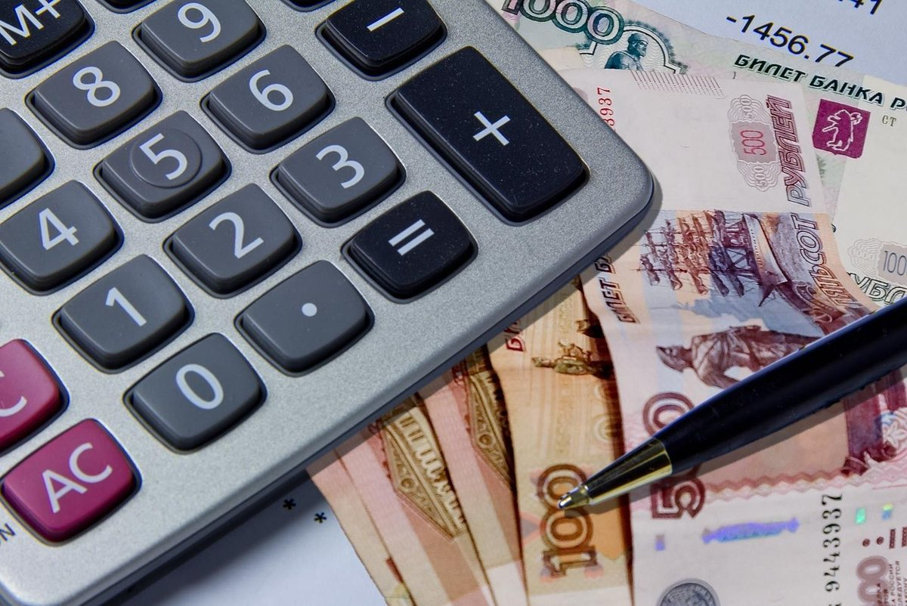

**РАСХОДЫ.**

**Расходы бюджета – выплачиваемые из бюджета денежные средства.**

**В каких единицах измеряются параметры бюджетов**

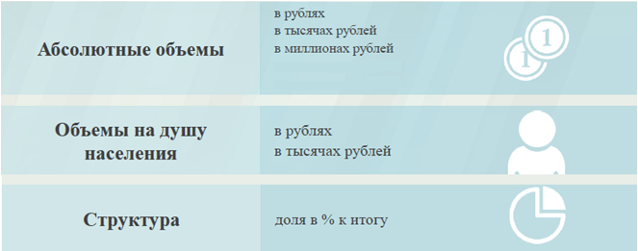

**Расходы по основным функциям муниципального образования.**

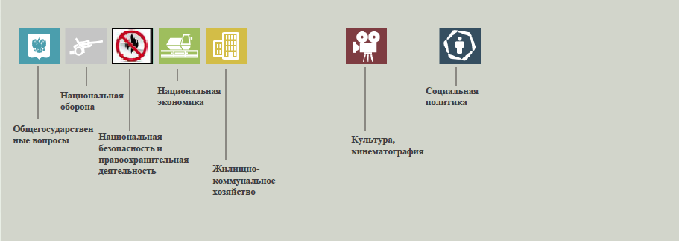

**Структура расходов бюджета Чернавского муниципального образования по разделам в 2018-2020 годах.**

%

|  |  |  |  |  |
| --- | --- | --- | --- | --- |
| **Раздел** | **Наименование** | **Отчет**  **2018 год** | **Оценка 2019 год** | **План**  **2020 года** |
| **1** | **Всего** | **100** | **100** | **100** |
| 01 | Общегосударственные вопросы | 42,4 | 68,3 | 68,0 |
| 02 | Национальная оборона | 2,0 | 2,0 | 2,9 |
| 03 | Национальная безопасность и правоохранительная деятельность |  | 0,4 | 0,5 |
| 04 | Национальная экономика | 2,0 | 5,0 | 1,8 |
| 05 | Жилищно-коммунальное хозяйство | 28,7 | 18,9 | 19,1 |
| 08 | Культура, кинематография | 20,1 | 0,6 | 0,2 |
| 10 | Социальная политика | 4,8 | 4,8 | 7,5 |

%

**Расходы бюджета Чернавского муниципального образования по основным разделам на душу населения**

руб.

|  |  |  |  |  |
| --- | --- | --- | --- | --- |
| **Раздел** | **Показатель** | **Отчет**  **2018 год** | **Оценка 2019 год** | **План**  **2020**  **года** |
| 05 | Жилищно-коммунальное хозяйство | 1438,57 | 1056,24 | 719,20 |
| 08 | Культура, кинематография | 1005,93 | 35,66 | 8,23 |
| 10 | Социальная политика | 241,76 | 267,48 | 283,95 |
| 01 | Содержание работников органов местного самоуправления | 1708,76 | 2348,70 | 1570,0 |
|  | **Итого расходы местного бюджета** | **5011,84** | **5575,44** | **3770,23** |

руб.

Расходы бюджета Чернавского муниципального образования запланированы на 2020 год в сумме 2748,5 тыс. руб. Общий объем и структура расходов представлена в следующей форме:

тыс. руб.

|  |  |  |  |  |
| --- | --- | --- | --- | --- |
| **Расходы** |  | **Отчет**  **2018 год** | **Оценка 2019 год** | **План**  **2020 года** |
| **Общегосударственные**  **вопросы** |  | 1577,5 | 2775,7 | 1865,2 |
| **Национальная оборона** |  | 73,5 | 82,9 | 81,0 |
| **Национальная безопасность и правоохранительная деятельность** | **http://ifinmon.saratov.gov.ru/images/gos.programmy/29.png** |  | 15,0 | 15,0 |
| **Национальная экономика** |  | 74,5 | 199,9 | 50,0 |
| **Жилищно-коммунальное хозяйство** |  | 1067,4 | 770,0 | 524,3 |
| **Культура, кинематография** |  | 746,4 | 26,0 | 6,0 |
| **Социальная политика** |  | 179,4 | 195,0 | 207,0 |
| **Обслуживание государственного муниципального долга** |  |  |  |  |
| **ИТОГО расходов:** |  | **3718,8** | **4064,5** | **2748,5** |



Контактная информация:

Адрес: 413320, Саратовская область, Ивантеевский район с. Чернава.

График работы с 8-00 до 16-12, перерыв с 12-00 до 13-00.

Телефоны (8 84579 5-41-18)

Тел.5-41-18

Глава Чернавского муниципального образования Романова О. А.

Электронная почта: adm.cher.mo@yandex.ru